Tất cả các tàu biển đều tạo ra lượng phát thải khí methane cao và bất ngờ
Mariska Buitendijk
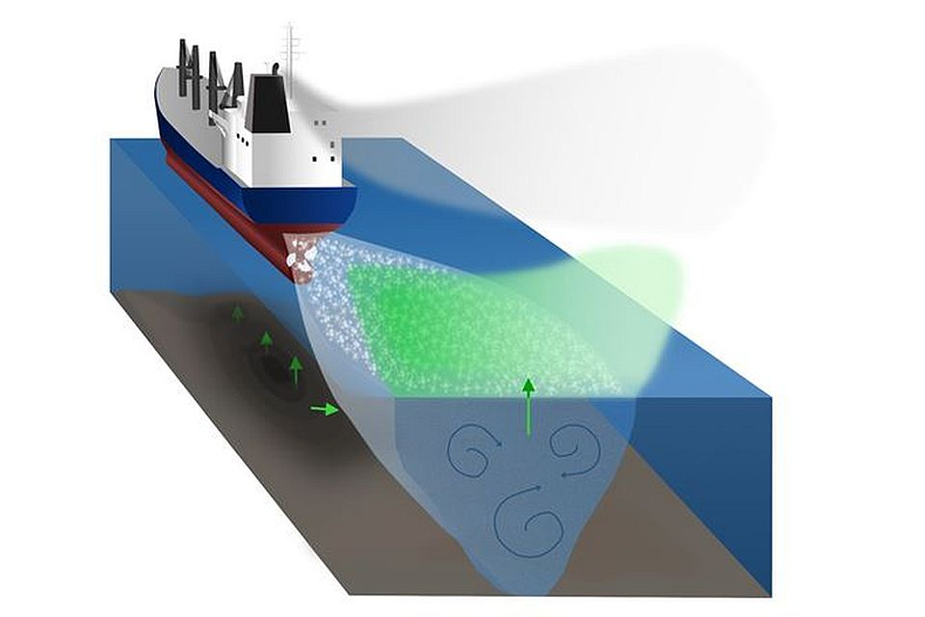
Sự lưu thông của các tàu ở những vùng nước nông như cảng biển có thể tạo ra lượng phát thải methane lớn chỉ bằng việc di chuyển của chúng qua các vùng nước này. Trong một nghiên cứu do Đại học Công nghệ Chalmers (Thụy Điển) dẫn đầu, các nhà nghiên cứu đã quan sát thấy lượng khí methane phát thải ở trên luồng tàu chạy cao gấp 20 lần so với các khu vực không bị xáo trộn ở lân cận.
Bất chấp việc methane là khí có khả năng gây hiệu ứng nhà kính gấp 27 lần so với carbon dioxide, nhưng những phát thải này thường bị bỏ qua trong các phương pháp đo lường hiện nay.
“Các đo đạc của chúng tôi cho thấy mỗi lần tàu đi qua đều tạo ra các đợt phát thải methane rõ rệt từ dưới nước lên khí quyển. Nguyên nhân là do sự thay đổi áp suất và sự xáo trộn của khối nước. Mặc dù các đợt phát thải này là ngắn, nhưng tổng lượng phát thải trong một ngày là rất đáng kể,” — Amanda Nylund, nhà nghiên cứu tại Đại học Chalmers và Viện Khí tượng – Thủy văn Thụy Điển (SMHI) cho biết.

Tất cả tàu biển đều gây phát thải khí methane
Methane là một khí gây hiệu ứng nhà kính cực kỳ mạnh, và những lo ngại về phát thải chúng từ các tàu sử dụng khí đốt tự nhiên hóa lỏng (LNG) là chủ đề rất nóng hiện nay. Tuy nhiên, trong nghiên cứu này, lượng methane đo được hoàn toàn không liên quan đến loại nhiên liệu mà tàu sử dụng. Điều này đồng nghĩa rằng mọi con tàu đều có thể gây ra phát thải khí methane, và đóng góp của ngành vận tải biển vào việc phát thải khí nhà kính trước đây đã bị đánh giá thấp. Các nhà nghiên cứu nhấn mạnh rằng mặc dù khí methane có mặt tự nhiên trong trầm tích, nhưng hoạt động của các tàu là nguyên nhân chính khiến một lượng lớn khí methane thoát ra khí quyển.
Nghiên cứu này tập trung vào các vùng biển nông, nơi có trầm tích không có oxy và giàu chất hữu cơ. Trong môi trường như vậy, methane hình thành và khi sản sinh với mức độ cao, khí này có thể rò rỉ hoặc tạo bong bóng nổi lên trong cột nước. Khi một con tàu đi qua, áp suất tại đáy biển thay đổi, khiến các bong bóng methane dễ dàng thoát ra khỏi trầm tích. Kết hợp với sự khuấy trộn nước do tàu để lại, khí methane nhanh chóng nổi lên mặt nước và thoát vào khí quyển.

Được phát hiện tình cờ
Bài báo này, được công bố trên tạp chí Nature Communications Earth & Environment là công trình độc nhất vô nhị và là kết quả của một sự hợp tác nghiên cứu rộng rãi. Hiện tượng phát thải lớn khí methane ở vùng nước nông lần đầu tiên được phát hiện tình cờ trong quá trình đo đạc khác tại vịnh Neva, ở biển Baltic.
“Việc phát hiện ra tác động chưa từng được biết đến trước đây của các tàu là rất quan trọng trong việc cải thiện các ước tính toàn cầu về phát thải khí methane — nhất là khi 9 trong số 10 cảng lớn nhất thế giới nằm ở các vùng nước có điều kiện tương tự như vịnh Neva,”
— theo Giáo sư Johan Mellqvist, chuyên gia về cảm biến quang học từ xa tại Chalmers, người có nhóm nghiên cứu đã phát hiện ra hiện tượng bất ngờ này và đặt nền móng cho những kết quả mới.

Không chỉ đơn giản là kích thước của tàu
Hai loại tàu lớn nhất - tàu du lịch và tàu container - gây ra những đợt phát thải khí methane lớn và thường xuyên nhất, nhưng các tàu RoPax (loại tàu kết hợp chở hàng và hành khách) có kích thước nhỏ hơn một chút cũng phát thải lượng khí methane đáng kể. Trong khi đó, tàu chở hàng rời (bulk carrier) - mặc dù lớn hơn RoPax và tàu container - lại có mức phát thải thấp hơn. → Điều này cho thấy rằng phát thải methane không đơn thuần phụ thuộc vào kích thước của tàu.
“Một lời giải thích khả dĩ cho mức phát thải cao từ tàu RoPax là do chúng sử dụng hai chân vịt (double propellers),” — Rickard Bensow, Giáo sư ngành Thủy động lực học tại Đại học Chalmers, người phụ trách mô hình hóa lưu lượng tàu trong nghiên cứu cho biết.

Phát thải khí methane tại các cảng lớn và vùng nước nông
Các tác giả của nghiên cứu nhấn mạnh rằng cần xem xét lại cách và vị trí đo đạc khí methane, nhất là tại các vùng ven biển — nơi các yếu tố tự nhiên và con người tương tác lẫn nhau. Họ đặt trọng tâm vào việc tiếp tục nghiên cứu tại các cảng lớn nằm trong các châu thổ của sông.
“Bước tiếp theo là ước tính mức độ ảnh hưởng toàn cầu của hiện tượng này. Các cảng lớn tại Trung Quốc, Singapore, Hàn Quốc, cũng như các cảng châu Âu như Rotterdam, Antwerp và hệ thống sông ở Đức có điều kiện tương tự như vịnh Neva. Rất có khả năng rằng lượng phát thải methane ở các nơi này hiện đang bị đánh giá thấp,” - Ida-Maja Hassellöv, Giáo sư ngành Khoa học Môi trường Hàng hải, Đại học Chalmers, người sẽ lãnh đạo dự án tiếp theo bắt đầu vào mùa thu năm nay, cho biết.

Thông tin thêm về nghiên cứu này
Bạn có thể đọc bài báo khoa học Coastal methane emissions triggered by ship passages (Phát thải methane ở ven biển do tàu thuyền gây ra khi di chuyển) trên tạp chí Nature Communications Earth & Environment.
Bài báo được viết bởi các tác giả: Amanda T. Nylund, Johan Mellqvist, Vladimir Conde, Kent Salo, Rickard Bensow, Lars Arneborg, Jukka-Pekka Jalkanen, Anders Tengberg và Ida-Maja Hassellöv.
Các nhà nghiên cứu đến từ:
- Đại học Công nghệ Chalmers và Viện Khí tượng Thủy văn Thụy Điển (SMHI)
- Viện Khí tượng Phần Lan.
----------------------------------------------------

